ПОЗНАВАТЕЛЬНАЯ ПРОГРАММА С ЭЛЕМЕНТАМИ МАСТЕР-КЛАССА «ЧУДЕСА ПРИРОДЫ»
16 сентября 2022 года, под руководством специалистов ОСП ДК с. Биликтуй, для учащихся МБОУ «Биликтуйская ООШ» прошла познавательная программа с элементами мастер-класса «Чудеса природы».
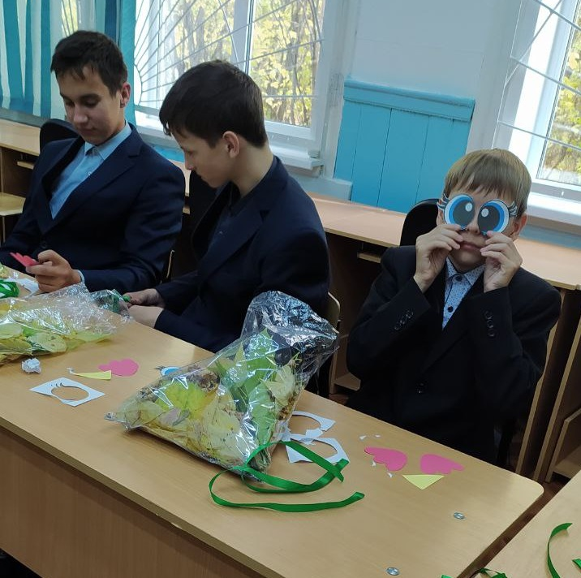
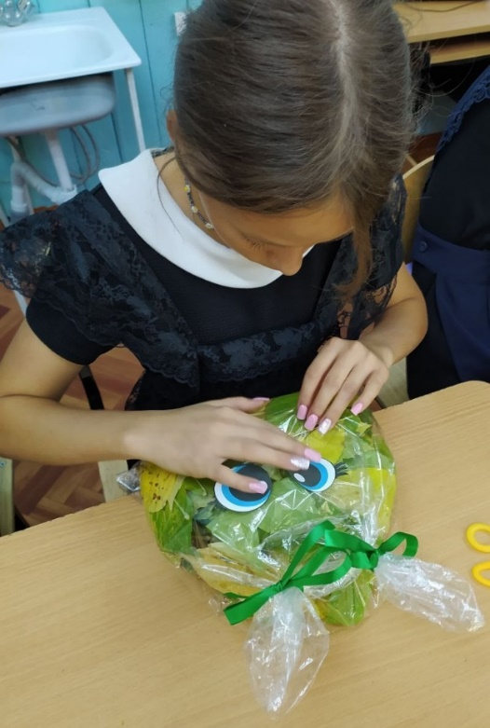
В ходе мероприятия ребята отвечали на загадки, искали правильные ответы в викторине, изготовили поделку из природных материалов «Забавная сова».

